Sĩ quan mất tập trung vì dùng điện thoại làm phà bị mắc cạn - theo cảnh sát biển
The Maritime Executive
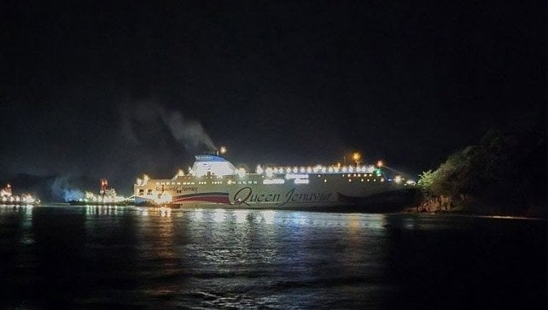
Chiếc phà đã bỏ qua một khúc của quan trọng vì sĩ quan boong đang đọc tin tức trên điện thoại (Ảnh: Tuần duyên Mokpo)
Cảnh sát biển Hàn Quốc đã tổ chức họp báo về vụ mắc cạn của một phà chở khách –ô tô xảy ra ngày 19 tháng 11, chỉ ra hàng loạt sai sót và cho biết đang tiến hành truy cứu trách nhiệm, bao gồm cáo buộc cẩu thả nghiêm trọng. Cơ quan này cho biết thuyền phó nhất, người chịu trách nhiệm dẫn tàu, đã mất tập trung vì mải xem điện thoại và không thực hiện nhiệm vụ, còn thuyền trưởng và thủy thủ lái cũng đang bị điều tra.
Thuyền phó nhất của phà, được xác định là một người Hàn Quốc ở độ tuổi 40, là người điều khiển con tàu khi nó đang hoàn thành hành chuyến trình kéo dài 4 giờ từ điểm du lịch nổi tiếng trên đảo Jeju. Ban đầu anh ta nói với Cảnh sát biển rằng hệ thống lái bị trục trặc, nhưng sau đó thừa nhận đã đang đọc tin tức trên điện thoại di động của mình.
Trong 45 phút cuối của chuyến đi, phà Queen Jenuvia 2 đi trên một luồng hàng hải hẹp, và theo cảnh sát biển thì con tàu lẽ ra phải được lái tay. Nhưng thay vào đó, chế độ lái tự động vẫn được sử dụng khi tàu đến gần một đoạn cua gần như 90 độ ở trong luồng.
Con tàu đã đi quá điểm chuyển hướng khoảng hai đến ba phút, tương đương 1.500 mét, và còn cách một hòn đảo không có người ở khoảng 100 mét khi sai sót được phát hiện. Mũi tàu đã bị thủng khi va vào đảo. Tổng cộng 27 hành khách đã được đưa tới bệnh viện sau khi sơ tán, với các chấn thương nhẹ.
Cảnh sqt1 biển cho biết thuyền phó nhất và thủy thủ lái tàu đang bị tạm giữ và có thể bị bắt với cáo buộc cẩu thả nghiêm trọng. Nếu bị kết tội, họ có thể đối mặt mức án tối đa là 5 năm tù.
Cuộc điều tra vẫn đang diễn ra; Cảnh sát biển cho biết đang thu giữ chiếc điện thoại để phân tích pháp y. Cơ quan này cũng đang xem xét hình ảnh từ camera CCTV trên tàu và dữ liệu từ thiết bị ghi dữ liệu hành trình (VDR).
Thuyền trưởng, một người Hàn Quốc ở độ tuổi 60, cũng bị điều tra vì đã không có mặt trên buồng lái khi sự việc xảy ra. Ông bị đối mặt với cáo buộc không thực hiện đầy đủ nhiệm vụ. Thủy thủ lái tàu, quốc tịch Indonesia, đang được thẩm vấn thông qua phiên dịch.
Đơn vị khai thác chiếc phà, Sea World Express Ferry Co., đã đưa ra lời xin lỗi chính thức và tạm ngừng dịch vụ. Công ty cho biết đang hợp tác với nhà chức trách và đã thu xếp nơi lưu trú cho hành khách sau khi họ được sơ tán. Công ty cho biết đang làm rõ nguyên nhân và hứa sẽ “tái tổ chức toàn diện hệ thống quản lý an toàn trong mọi hoạt động tàu để ngăn tái diễn sự cố.”
Chiếc phà đã được làm nổi trở lại vào ban đêm nhờ thủy triều lên và được đưa về cầu cảng Mokpo để điều tra thêm. Trên tàu có 246 hành khách, 21 thuyền viên và 118 xe. Các phương án đang được chuẩn bị để đưa xe và hàng hóa khỏi tàu.
----------------------------------------------

